Pozvánka na členskou schůzi Cocker Clubu CZ
dne 12.4.2015 ( neděle ) v 10.00 hotel ANNAHOF
Lesní Hluboké 33, 664 83, DOMAŠOV www.annahof.cz
který najdete na dálnici D1 Praha – Brno EXIT čís. 168, přístupného v obou směrech.
49°16’8.159″ N, 16°17’40.650″ E
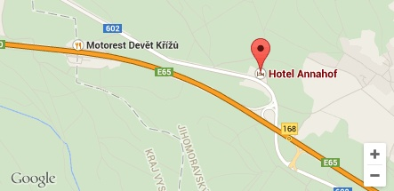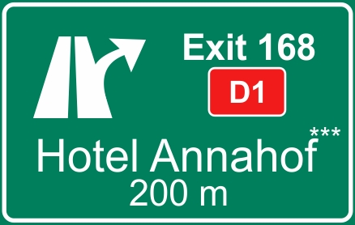
Program
- zahájení
- výroční zpráva (předseda)
- plán činnosti na r. 2015
- zpráva o hospodaření za minulé období, rozpočet na rok 2015(jednatelka)
- zpráva revizní komise
- zpráva poradce chovu, matrikářky, výcvikáře
- oběd( dle výběru ze tří jídel)
- problematika chorob, základy genetiky barev a podobně dle zájmu
- diskuse
- plánované ukončení ve 14.00
Srdečně zveme členy klubu
Za výbor klubu Petr Studeník Holasice 1.3.2015

